2023



接口技术 实验报告


专 业： | 计算机科学与技术
班 级： | 本硕博2101
学 号： | U202115674
姓 名： | 姚晨炫
电 话： | 15105919611
邮 件： | deadfffool@gmail.com
完成日期： | 2023.11.14


目 录
1 课程实验概述 2
1.1 实验目的 2
1.2 实验任务 2
1.3 实验要求 2
2 接口综合应用系统（VGA界面可视化） 3
2.1 设计目标 3
2.2 总体方案 3
2.3 硬件设计与实现 3
2.4 软件设计 3
2.5 综合应用系统的创新性 3
2.6 存在的问题及改进设想 3
3 总结与心得 4
3.1 实验总结 4
3.2 实验心得 4
3.3 意见和建议 4
致谢 5
参考文献（如果使用了参考文献请在这里列出！） 6

课程实验概述

实验目的
《接口技术》是一门工程性和实践性都非常强的计算机专业课程。为了充分调动学生的学习积极性，体现研究性学习，提高学习效果，在各个理论知识点讲述的过程中，设计了有针对性的实验。实验注重将各章节知识有机结合，循环展开，逐步深入，使学生更加牢固的掌握接口技术，同时树立计算机的系统观和软硬件协同观，为后续计算机系统综合能力的培养奠定坚实的基础；同时，力求通过这些硬件类课程的学习同时提升学生软件设计水平。
课程实验属于设计型实验，不仅锻炼学生简单计算机系统的设计能力，而且通过具体接口的设计与实现，进行硬件的实现、故障分析与定位，以及接口的应用和系统集成，使学生在系统调试等环节得到综合锻炼，进一步提高学生分析和解决问题的能力。

实验任务
设计一个基于RVfpga_SoC处理器系统的接口应用综合系统，该接口综合系统是一个具有一定实用价值的应用系统，在前面接口实验的基础上，在RVfpga_SoC处理器系统中至少再添加一个新的外设模块（注：即前面实验没有使用过的，这个外设模块可以是Vivado自带的、也可以是现成的免费的IP模块、还可以是自定制的IP模块），完成硬件系统的搭建并生成比特流（bitstream），完成接口驱动程序和应用软件的设计，另外综合应用系统要能够充分展示同学们的想象力和创造性。

实验要求
完成实验任务并撰写设计报告，提交能够生成综合应用系统硬件平台比特流（bitstream）的Vivado工程源程序、接口驱动程序和应用软件的源代码。

接口综合应用系统（VGA界面可视化）

设计目标
对综合应用系统的需求进行分析，提出具体的设计目标。

总体方案
给出综合应用系统的总体构架，并进行必要的论述。

硬件设计与实现

硬件设计
硬件框架上基于AXI4的自定制接口，利用FPGA开发板的VGA显示接口，实现基础实验lab8的可视化。VGA接口的IP封装如下图所示。
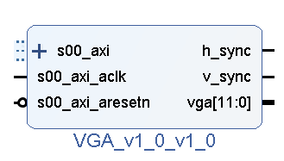
图2.1 VGA IP封装示意图
然后将VGA的IP封装借入Vivado Block Design中，首先在AXI4总线模块上添加一个新的端口，然后将自定义的VGA IP模块接入，，将vga显色，h_sync和v_sync设置为外部端口，并在FPGA约束文件中定义相关的引脚。如下图所示
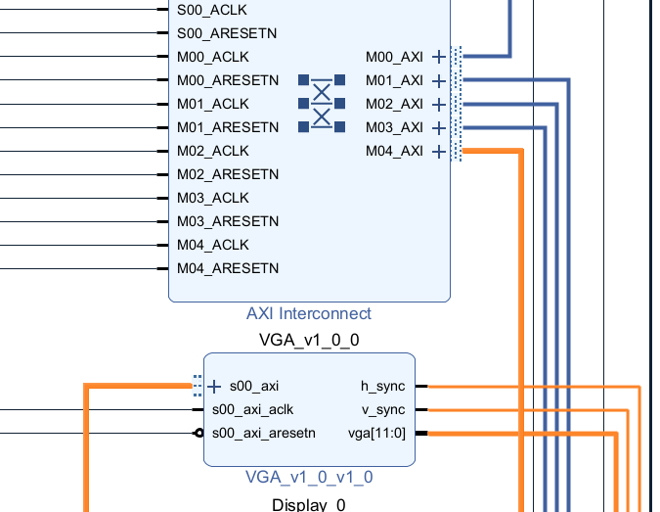
图2.2 VGA模块接入AXI4总线
在Address Editor中为VGA以及各个AXI4总线模块分配地址，如下图所示
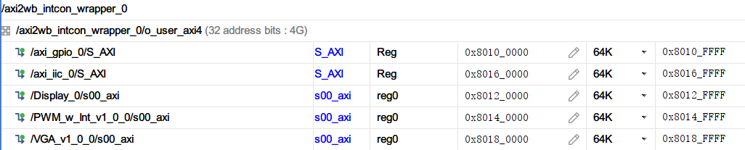
图2.3 模块地址分配
对于VGA显示接口，运行原理为，从AXI4总线上获取需要显示的数据，缓存在VGA显存中，VGA接口工作时不断扫描屏幕，当扫描到需要显示的像素时模块传输vga颜色数据和h_sync,v_sync数据，达到可视化的效果
实验采用的可视化模块数据源为ADXL362加速计数据，ADXL362是一款3轴MEMS加速计，该加速计拥有12位输出分辨率，测量范围为±2g、±4g和±8g，当ADXL362处于测量模式时，将连续测量加速度数据并将其存储在X数据、Y数据和Z数据寄存器中。VGA显示的数据来源就是这里。
ADXL362加速计模块的连接方式与基础实验lab8相同，连接在wishbone总线上，在Block Design中将“o_accel_sclk”、“o_accel_cs_n”、“o_accel_mosi”和“i_accel_miso”设置为外部引脚并在约束文件中定义。ADXL362加速计模块借入wishbone总线时如下图所示
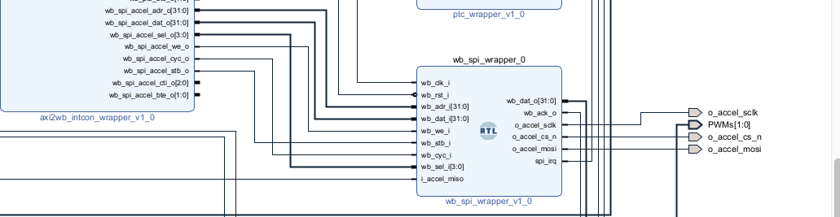
图2.4 ADXL362加速计模块

硬件实现
ADXL362加速计模块是基础实验自带的模块，因此本节主要介绍VGA显示模块的设计。
首先要了解VGA显示的基本原理，GA显示图像使用扫描的方式，从第一行的第一个像素开始，逐渐填充，第一行第一个,第一行第二个…第二行第一个,第二行第二个…第n行最后一个。通过这种方式构成一帧完整的图像，当扫描速度足够快，加之人眼的视觉暂留特性，我们会看到一幅完整的图片，而不是一个个闪烁的像素点。这就是VGA 显示的原理。
VGA有两个非常重要的信号，一个是行同步信号(HSYNC)，另一个是场同步信号(VSYNC)。通过这两个信号完成一帧图像的像素点扫描。在数字电路中，时序是我们进行程序设计的重要依据。行场同步信号的时序如下
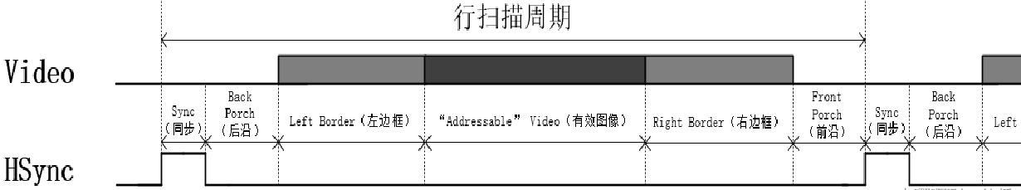
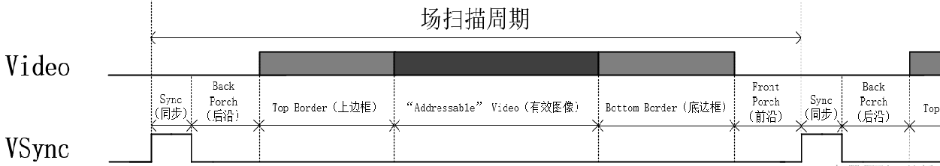
图2.5 VGA的行场同步信号
两个信号的配合由VGA的显示模式确定，VGA可以显示不同分辨率的图像，不同分辨率及帧率对应参数如下，我们实验选择的是1024*768@60。
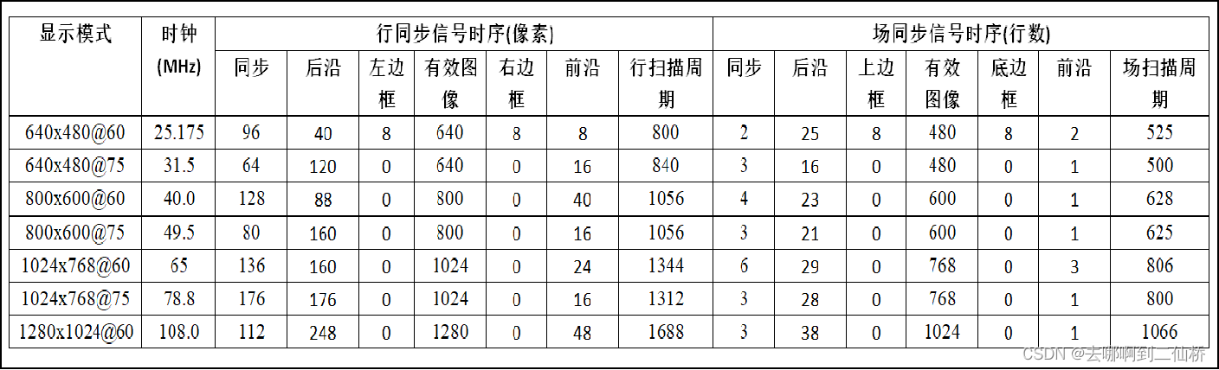
图2.6 VGA不同分辨率参数
然后是在Verilog中按上述参数实现。基本扫描代码如下
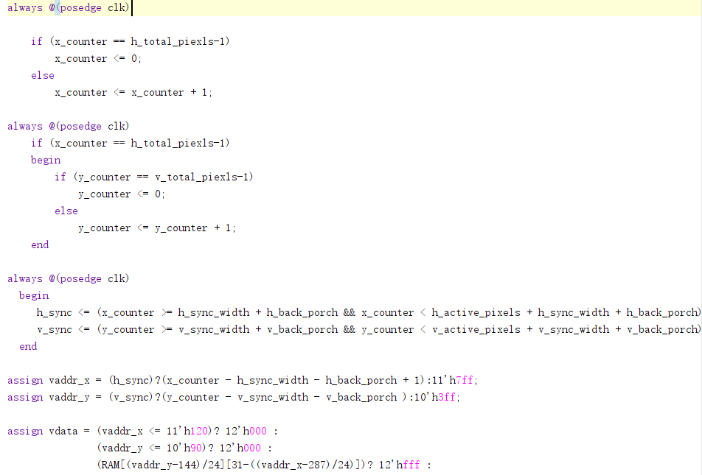
图2.7 VGA扫描相关代码
然后再开始时候，导入UI相关的初始化代码，将每一次需要显示的画面传入RAM中，VGA控制模块按上述规则扫描

硬件的实现过程，硬件平台的搭建，仿真测试（如果需要），比特流生成等等。

软件设计
软件模块结构，主要流程及其说明文档，主要源码（如果有的话）。

综合应用系统的创新性
对设计的综合应用系统的新颖性和创新性进行必要的描述。

存在的问题及改进设想
对设计中以及将来实现过程中可能存在的问题进行分析，提出改进的设想。

总结与心得

实验总结
对实验任务的完成情况进行总结。

实验心得
写出对实验过程（特别是这次比较特殊的实验）的心得。

意见和建议
包括对整个课程的意见和建议，越具体越好！

致谢
特别感谢Imagination Community对本次实验中的支持和贡献，正因为有这些业界公司无私的教学支持才能让我们这些学生在学习中走的更远。

参考文献（如果使用了参考文献请在这里列出！）
- FPGA基础入门【14】开发板VGA视频输出控制
https://blog.csdn.net/qimoDIY/article/details/100006658

一、原创性声明
本人郑重声明本报告内容，是由作者本人独立完成的。有关观点、方法、数据和文献等的引用已在文中指出。除文中已注明引用的内容外，本报告不包含任何其他个人或集体已经公开发表的作品成果，不存在剽窃、抄袭行为。
特此声明！
作者签字:

二、对课程实验的学术评语（教师填写）
三、对课程实验的评分（教师填写）
评分项目  （分值） | 工具应用  （10分） | 实验过程  （70分） | 报告撰写  （20分） | 最终评定  （100分）
得分

指导教师签字:

